Je me connecte
Et la j’arrive dans la boite noire !!
Je cherche le menu « gestion de contrats »
Et je clique dessus
Je vois apparaitre ça

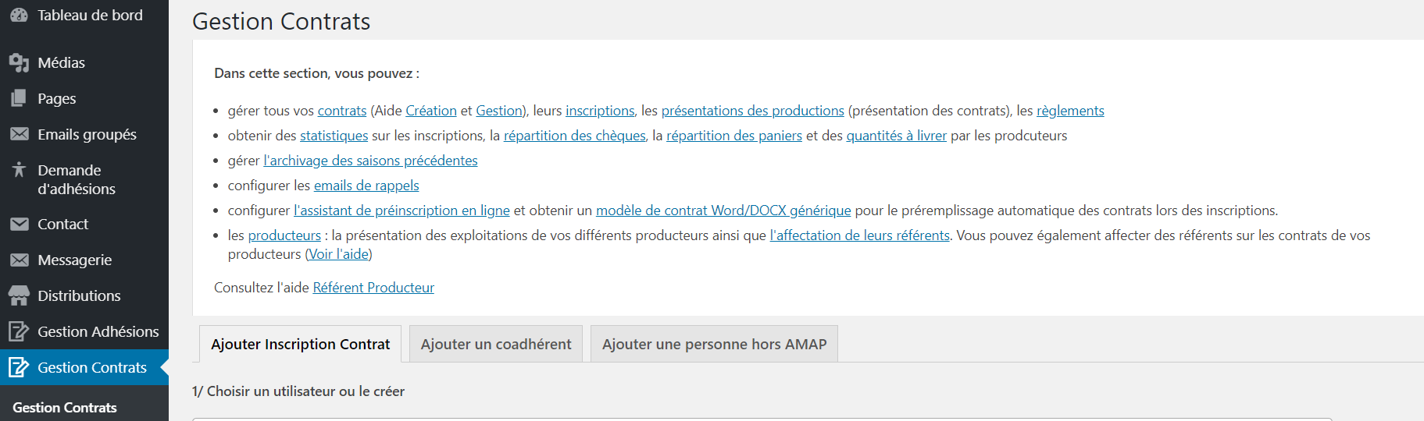

Et ensuite je clique sur Edition
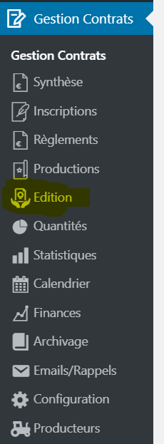

ci-dessous un tuto pour la création d'un contrat.
https://wiki.amapress.fr/contrats/creation

et ci-dessous des exemples de configuration de "paniers", produits de la commande
https://wiki.amapress.fr/contrats/exemple_paniers

